CicloEscolar.mx ® 2024



**Ciclo escolar**

**1**

**2023 - 2024**

EXAMEN TRIMESTRAL

**Tercer Trimestre**

**Grado**

Nueva Escuela Mexicana

**Firma del padre o tutor: ____________________**

Nombre del Alumno:

Grado:

Grupo:

Fecha:

Nombre de la Escuela:

|  |  |  |  |
| --- | --- | --- | --- |
| **MATERIA** | **REACTIVOS** | **ACIERTOS** | **CALIFICACIÓN** |
| Saberes y pensamiento científico | 14 |  |  |
| Lenguajes | 10 |  |  |
| Ética, naturaleza y sociedades | 10 |  |  |
| De lo humano y lo comunitario | 10 |  |  |

***Saberes y pensamiento científico*** *pág. 1 de 3 1 grado - Cicloescolar.mx 2023-2024*

**1 - 3.-** Si cada caja tiene 10 lápices. ¿Cuántos lápices hay en cada caso?

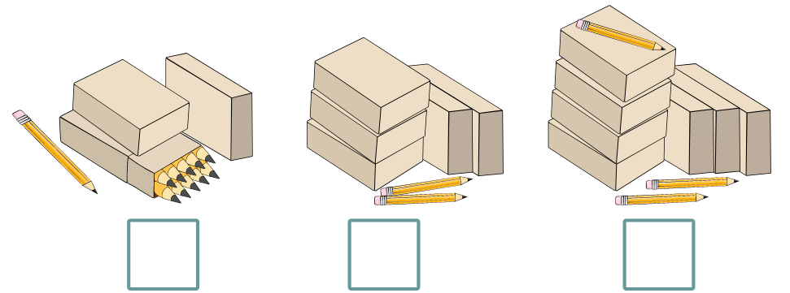

**4.-** Escribe el número que falta en cada suma para que sea correcta.

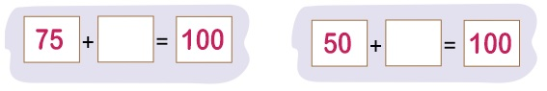

**5.-** Escribe una suma cuyo resultado sea 100.

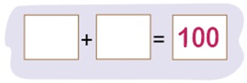

**6.-** Marca con una palomita ✔ la parte que falta para completar la figura.

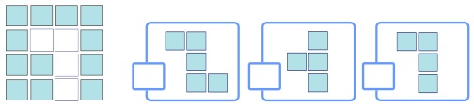

***Saberes y pensamiento científico*** *pág. 2 de 3 1er grado - Cicloescolar.mx 2023-2024*

**7.-** Marca con una palomita ✔ el ser vivo capaz de producir su propio **alimento** utilizando el **agua, los minerales del suelo y la luz del sol**.

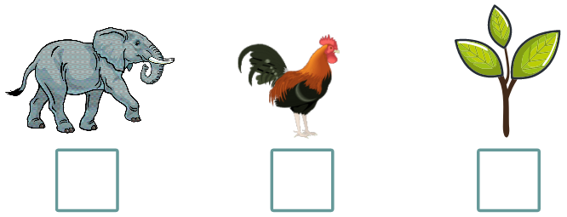

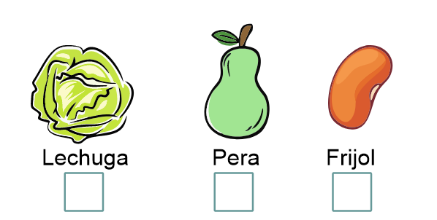**8.-**Marca con una palomita ✔ ¿Cuál de los siguientes es una **fruta**?

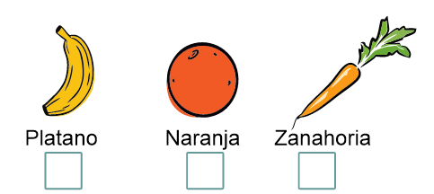**9.-**Marca con una palomita ✔ ¿Cuál de los siguientes es una **verdura**?

**10.-**Marca con una palomita ✔ ¿Cuál de los siguientes es una **leguminosa**?

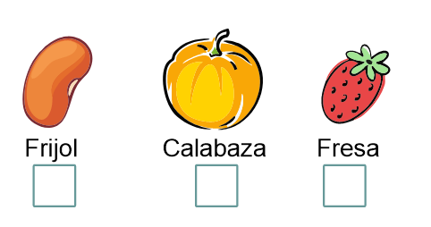

***Saberes y pensamiento científico*** *pág. 3 de 3 1er grado - Cicloescolar.mx 2023-2024*

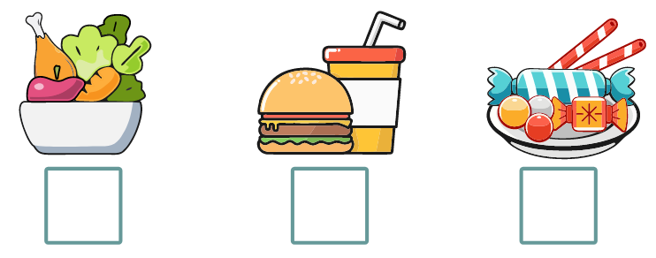**11.-** Marca con una palomita ✔ el alimento que representa la mejor opción para cuidar tu salud

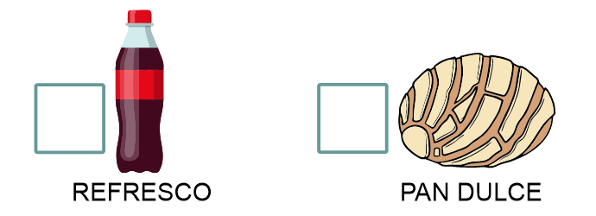**12.-** Marca con una palomita ✔ el alimento con la **mayor cantidad de azúcar**

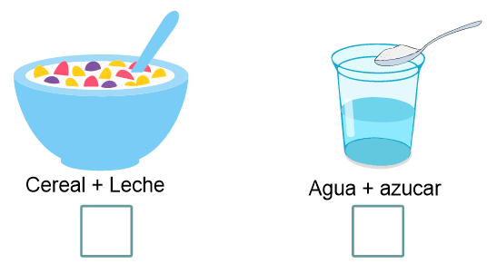**13.-** Marca con una palomita ✔ cuál de las siguientes es una **mezcla heterogénea**

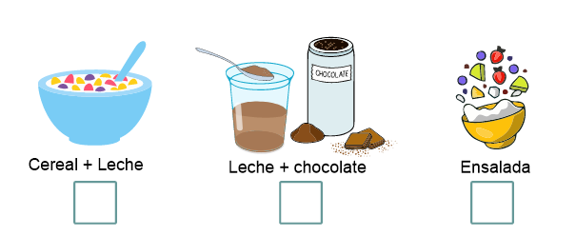**14.-** Marca con una palomita ✔ cuál de las siguientes es una **mezcla homogénea.**

***Lenguajes*** *pág. 1 de 2 1er grado - Cicloescolar.mx 2023-2024*

**Lee el siguiente texto**

**Reglamento de la biblioteca**



**Disposiciones generales**

Art.1.- Cuidar el material, ya que es para todos.

Art. 2.- Respeta a tus compañeros.

Art. 3.- Brindar el acceso a la información bibliográfica a todos los usuarios

**Misión**

Completa la información.

**De los usuarios**

Art. 4.- Únicamente alumnos de la escuela podrán utilizar la biblioteca.

Art. 5.-Deberás cuidar los libros

Marca con una palomita **✔** la respuesta correcta.

**1.- ¿Qué tipo de documento es?**

Un libro de recetas.

Un reglamento

**2.- ¿Cuál es el contenido de un reglamento?**

Las normas que deben cumplir y respetar los integrantes de un grupo.

Instrucciones para preparar alimentos.

**3.- ¿Cuál es el propósito de un reglamento?**

Regular la manera en la que se realizan actividades evitando conflictos.

Proporcionar una dieta sana y equilibrada.

**4.-** Según el documento ¿Cuál de las siguientes frases indica una ***obligación*** de los usuarios?

Brindar acceso a la información bibliográfica

Deberás cuidar los libros

***Lenguajes*** *pág. 2 de 2 1er grado - Cicloescolar.mx 2023-2024*

**5-8.-** De la columna derecha, elige las **palabras que riman** para completar los versos.

grillo

A las tres de la mañana

empecé a escuchar un **_____________**

vendía

andaba muy ocupado

cuchillo

afilando su **______________.**

sandia

plátano

Una mexicana que fruta **_______________.**

ciruela, chabacano, melón o **______________.**

**Lee el siguiente texto y responde las preguntas.**

**Tlaxcala, Tlaxcala, a 8 de mayo de 2022**

**Estimado Juan:**

**Espero te encuentres bien**. Hace mucho tiempo que no sabemos de ti. Por acá han pasado muchas cosas. Esperamos te puedas comunicar con nosotros cuanto antes.

Recibe un gran abrazo.

**Luz María**

**9.- ¿Qué tipo de mensaje es el texto?**

Un anuncio.

Una carta.

**10.- ¿Quién es el destinatario?**

Juan

Luz María

***Ética, naturaleza y sociedades*** *pág. 1 de 2 1er grado - Cicloescolar.mx 2023-2024*

**1 - 3.-** Marca con una **✔** los **símbolos patrios**.

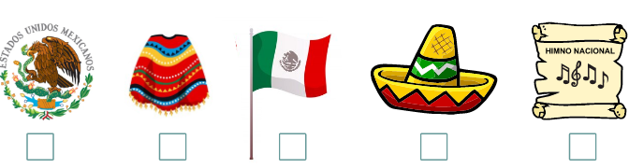

Observa la imagen y marca con una **✔** la respuesta correcta

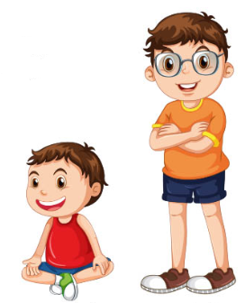

*Manuel a los 3 años*

*Manuel a los 11 años*

**4.-** ¿Que rasgo evidente **se modificó** en Manuel?

Su altura y masa corporal

Su cabello y color de piel

Juan

Luz María

**5.-** ¿Son modificaciones visibles en los seres vivos en distintos periodos de tiempo?

Costumbres

Cambios

**6.-** Marca con una **✔** el dibujo que representa un **ejemplo de cambio**

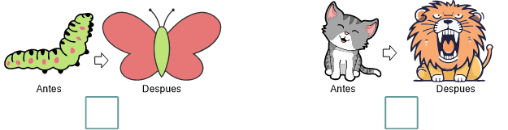

***Ética, naturaleza y sociedades*** *pág. 2 de 2 1er grado - Cicloescolar.mx 2023-2024*

Marca con una palomita **✔** la respuesta correcta

**7.-** Es la idea **equivocada** de que las mujeres únicamente **debían dedicarse** a las labores del hogar, por ejemplo, a limpiar, hacer de comer y cuidar a sus hijos.

Retos de nuestro entorno

Estereotipo de género

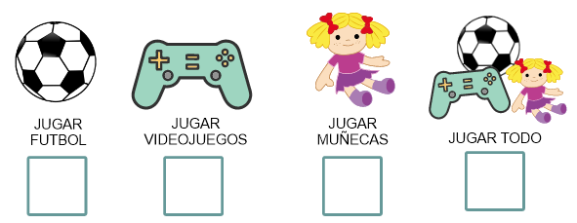**8.-** ¿Cuál de los siguientes juegos podría realizar **una niña**?

**9-10.-** ¿**Los niños** pueden jugar con muñecas?

¿Por qué?

***De lo humano y lo comunitario*** *pág. 1 de 2 1er grado - Cicloescolar.mx 2023-2024*

Marca con una palomita **✔** la respuesta correcta

**1**.- Son **situaciones que dificultan** la capacidad de las personas para **cubrir sus necesidades** para vivir y desarrollarse, como: la falta de alimento, ropa, un lugar donde vivir, cuidados médicos. Etc.

Retos de nuestro entorno

Estereotipos de género

**2**.- Es ejemplode un **reto de nuestro entorno.**

No tener una escuela cerca de casa.

Perdió mi equipo la final de futbol.

**3.-** Es la mejor manera de **enfrentar los retos del entorno**.

De manera individual

Toda la comunidad.

**4 - 6.-** Escribe una **situación difícil** de tu comunidad. Identifica un **reto del entorno** en tu comunidad.

**Y una posible solución:**

***De lo humano y lo comunitario*** *pág. 2 de 2 1er grado - Cicloescolar.mx 2023-2024*

Marca con una palomita **✔** la respuesta correcta

**7.-** Son **productos que se toman de la naturaleza** para cubrir nuestras necesidades básicas como la alimentación, la ropa y la vivienda.

Recursos naturales renovables y no renovables

Dinero y trabajo

**8.-** Son **recursos naturales que se consumen sin transformarlos** como las frutas, la carne, el pescado o la verdura.

Recursos naturales **renovables**

Recursos naturales **no renovables**

**9.-** ¿Cuál de los siguientes es un **recurso natural no renovable**?

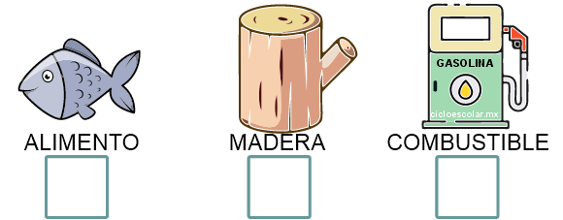

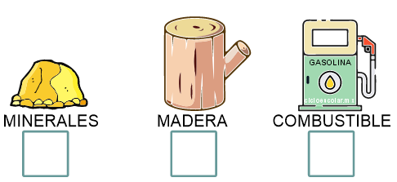**10.-** ¿Cuál de los siguientes es un **recurso natural renovable**?

***Examen Trimestral Primer grado Ciclo escolar 2023-2024***

[Licencia Creative Commons](http://creativecommons.org/licenses/by-nc-nd/4.0/)

Elaborado por [https:/www.cicloescolar.mx](https://www.cicloescolar.mx/)

Se distribuye bajo una [Licencia Creative Commons Atribución-NoComercial-SinDerivadas 4.0 Internacional](http://creativecommons.org/licenses/by-nc-nd/4.0/).

**Nueva Escuela Mexicana 2024**

**Material 100% Gratis para maestros y alumnos. Pueden usar libremente este material en sus escuelas y con sus alumnos.**

*Tercera Evaluación Trimestral - 1 grado Revisión 1.0 2024*

***Atención: Propietarios de sitios web:***

*Si desea utilizar estos materiales o sus imágenes en su sitio web debe cumplir con la licencia Creative – Commons,*

*Copyright*

*Atribuir autoría a cicloescolar.mx y colocar un enlace hacia la fuente original.*

*Cuida tu cuenta de ads :D*